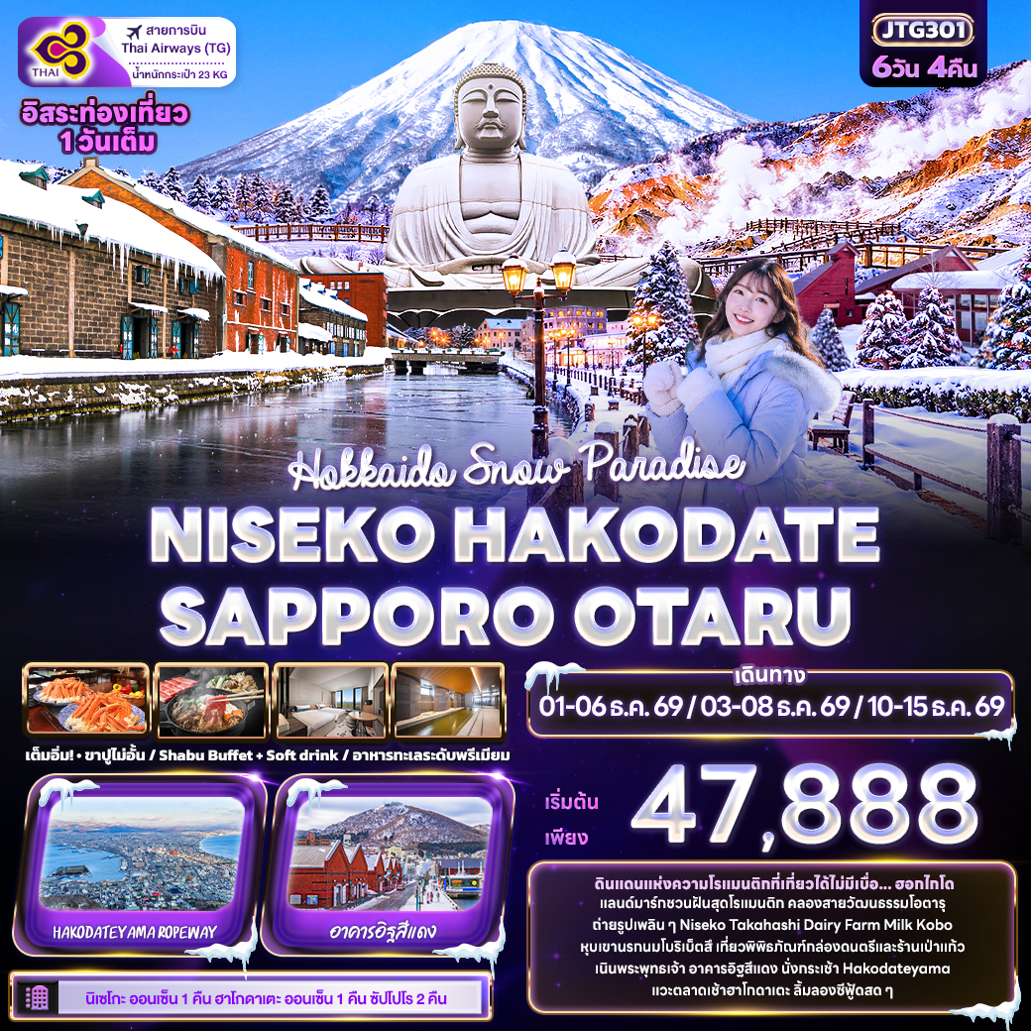




FLIGHT:

BKK CTS CTS BKK
เที่ยวบิน เวลาออก เวลาถึง
TG670
23.55
08.20
เที่ยวบิน เวลาออก เวลาถึง
TG671
10.00
15.50




JTG301 Hokkaido Snow Paradise
NISEKO HAKODATE SAPPORO OTARU 6 วัน 4 คืน

ดินแดนแห่งความโรแมนติกที่เที่ยวได้ไม่มีเบื่อ... ฮอกไกโด
แลนด์มาร์กชวนฝันสุดโรแมนติก คลองสายวัฒนธรรมโอตารุ

ถ่ายรูปเพลิน ๆ Niseko Takahashi Dairy Farm Milk Kobo หุบเขานรกนมโบริเบ็ตสึ
เที่ยวพิพิธภัณฑ์กล่องดนตรีและร้านเป่าแก้ว เนินพระพุทธเจ้า อาคารอิฐสีแดง
นั่งกระเช้า Hakodateyama แวะตลาดเช้าฮาโกดาเตะ ลิ้มลองซีฟู้ดสด ๆ
พิเศษ!! • อิสระท่องเที่ยวหนึ่งวันเต็ม
พิเศษ!! • นิเซโกะ ออนเซ็น 1 คืน ฮาโกดาเตะ ออนเซ็น 1 คืน ซัปโปโร 2 คืน
เต็มอิ่ม! • ขาปูไม่อั้น / Shabu Buffet + Soft drink / อาหารทะเลระดับพรีเมียม

เดินทางโดยสายการบิน Thai Airways (TG) น้ำหนักสัมภาระโหลดใต้ท้องเครื่อง 1 ใบไม่เกิน 23 kg. / CARRY ON 7 kg.
วันที่ | โปรแกรมท่องเที่ยว | เช้า | เที่ยง | เย็น | โรงแรม
1 | ท่าอากาศยานนานาชาติสุวรรณภูมิ ประเทศไทย
2 | TG670 BKK-CTS 23.55 - 08.20 ท่าอากาศยานนานาชาติสุวรรณภูมิ ประเทศไทย – ท่าอากาศยานนิวชิโตะเซะ ประเทศญี่ปุ่น – เมืองซัปโปโร – เนินพระพุทธเจ้า(รวมค่าเข้าชม) – เมืองโอตารุ – คลองสายวัฒนธรรมโอตารุ – เครื่องแก้วโอตารุ – เมืองนิเซโกะ - พักออนเซ็น |  |  |  | Nikko Style Niseko HANAZONO Onsen  4* หรือระดับและเมืองใกล้เคียงกัน
3 | เมืองนิเซโกะ - ฟาร์ม Niseko Takahashi Dairy Farm Milk Kobo – เมืองฮาโกดาเตะ – อาคารอิฐสีแดง – นั่งกระเช้า Hakodateyama Ropeway(รวมค่ากระเช้าขึ้น-ลง) |  |  |  | Hakodate Yunokawa Onsen Umi to Akari Hewitt Resort Onsen  4* หรือระดับและเมืองใกล้เคียงกัน
4 | ตลาดเช้าฮาโกดาเตะ อาสะอิจิ - เมืองโนโบริเบทสึ – หุบเขานรกจิโกคุดานิ – ซัปโปโร – Duty Free |  |  |  | Ibis Styles Sapporo  / Tmark City Hotel Sapporo Odori  3* หรือระดับและเมืองใกล้เคียงกัน
5 | อิสระท่องเที่ยวตามอัธยาศัย หนึ่งวันเต็ม! |  |  |  | Ibis Styles Sapporo  / Tmark City Hotel Sapporo Odori  3* หรือระดับและเมืองใกล้เคียงกัน
6 | ท่าอากาศยานนิวชิโตะเซะ ประเทศญี่ปุ่น – ท่าอากาศยานนานาชาติสุวรรณภูมิ ประเทศไทย  TG671 CTS-BKK 10.00- 15.50

วันเดินทาง | ราคาผู้ใหญ่  (บาท) | ราคาเด็ก  (บาท) | ราคาเด็ก  02-04 ปี ไม่ใช้เตียง  (บาท) | พักเดี่ยว/เดินทาง  ท่านเดียว เพิ่ม (บาท) | ที่นั่ง | หมายเหตุ
01-06 ธันวาคม 2569 | 47,888 | ไม่มีราคาเด็ก  (Infant ไม่เกิน 2 ปี 8,000 บาท) | 42,388 | 11,500 บาท | 25
03-08 ธันวาคม 2569 | 52,888 | ไม่มีราคาเด็ก  (Infant ไม่เกิน 2 ปี 8,000 บาท) | 47,388 | 11,500 บาท | 25
10-15 ธันวาคม 2569 | 51,888 | ไม่มีราคาเด็ก  (Infant ไม่เกิน 2 ปี 8,000 บาท) | 46,388 | 11,500 บาท | 25
กรณีที่มีตั๋วเครื่องบินแล้วหักออกจากราคาทัวร์ |  |  |  | 20,000 บาท

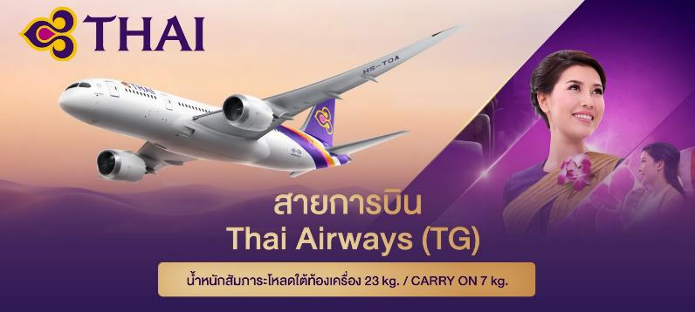

วันที่หนึ่ง ท่าอากาศยานนานาชาติสุวรรณภูมิ ประเทศไทย

20.00 น. พร้อมกันที่ ณ ท่าอากาศยานนานาชาติสุวรรณภูมิ อาคารอาคารผู้โดยสารระหว่างประเทศขาออก ชั้น 4 เคาน์เตอร์สายการบิน Thai Airways (TG) มีเจ้าหน้าที่ของบริษัทฯ คอยอำนวยความสะดวกด้านเอกสารและติดแท็กกระเป๋าก่อนขึ้นเครื่อง
23.55 น. เดินทางสู่ ประเทศญี่ปุ่น โดยสายการบิน Thai Airways (TG) เที่ยวบินที่ TG670 (บริการอาหารบนเครื่อง)
วันที่สอง ท่าอากาศยานนานาชาติสุวรรณภูมิ ประเทศไทย – ท่าอากาศยานนิวชิโตะเซะ ประเทศญี่ปุ่น – เมืองซัปโปโร – เนินพระพุทธเจ้า(รวมค่าเข้าชม) – เมืองโอตารุ – คลองสายวัฒนธรรมโอตารุ – เครื่องแก้วโอตารุ – เมืองนิเซโกะ - พักออนเซ็น อาหาร เที่ยง, เย็น
08.20 น. เดินทางถึง ท่าอากาศยานนิวชิโตะเซะ ประเทศญี่ปุ่น (เวลาท้องถิ่นเร็วกว่าประเทศไทย 2 ชั่วโมง กรุณาปรับนาฬิกา ของท่านเป็นเวลาท้องถิ่น เพื่อความสะดวกในการนัดหมาย) นำท่านผ่านพิธีตรวจคนเข้าเมืองและศุลกากร สำคัญ!!! ประเทศญี่ปุ่นไม่อนุญาตให้นำอาหารสด จำพวก เนื้อสัตว์ พืช ผัก ผลไม้ เข้าประเทศ หากฝ่าฝืนจะมีโทษจับและปรับ นำท่านเดินทางสู่ เมืองซัปโปโร (Sapporo) (ใช้เวลาเดินทางโดยประมาณ 1 ชั่วโมง) เป็นเมืองที่มีชื่อเสียงในด้านทิวทัศน์ธรรมชาติที่สวยงาม อาหารอร่อย และเทศกาลฤดูหนาวที่มีชื่อเสียงโด่งดังไปทั่วโลก 💜 นิยามใหม่ของความงาม... เมื่อแสง ธรรมชาติ และศรัทธา มาบรรจบกันที่ เนินพระพุทธเจ้า (Hill of The Buddha) สัมผัสความยิ่งใหญ่ของสถาปัตยกรรมระดับรางวัลพริตซ์เกอร์ โดย ทาดาโอะ อันโดะ ที่ออกแบบให้องค์พระพุทธรูปสีขาวตระหง่านอยู่กลางเนินเขาประดิษฐ์ สร้างบรรยากาศที่ทั้งขลังและทันสมัยในคราวเดียว เป็นจุดเช็คอินที่รวมความเป็นที่สุดของงานดีไซน์และหัวใจของฮอกไกโดไว้ในเฟรมเดียว 📸 (ค่าทัวร์รวมค่าเข้าไหว้องค์พระ)
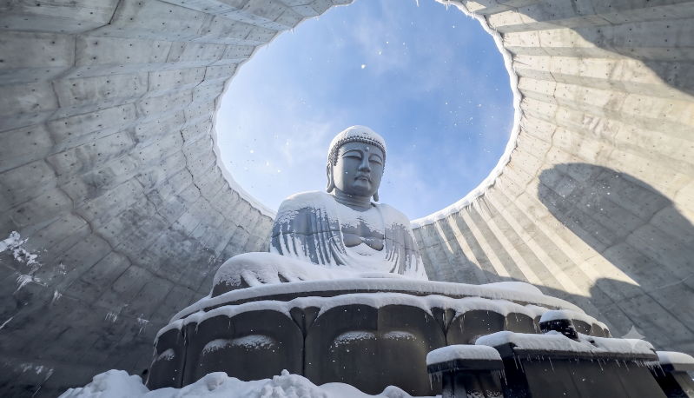

เที่ยง รับประทานอาหารเที่ยง (มื้อที่1)
เดินทางสู่ เมืองโอตารุ (Otaru) (ใช้เวลาเดินทางโดยประมาณ 1 ชั่วโมง) เมืองเก่าผสมผสานความงดงามของธรรมชาติ วัฒนธรรม และความทันสมัย 📸ถ่ายภาพเช็คอินกับสัญลักษณ์แห่งความโรแมนติกของเมืองโอตารุ เสน่ห์ชวนให้ค้นหา คลองสายวัฒนธรรมโอตารุ(Otaru Canal) ด้วยความเป็นเอกลักษณ์แห่งวีถีชีวิต 2 ฝั่งคลองที่ยังคงความเป็นญี่ปุ่นแบบดั้งเดิม ตึกเก่าเก็บสินค้าริมคลองเหล่านี้ จึงถูกดัดแปลงเป็นร้านอาหารสไตล์ต่างๆ และพิพิธภัณฑ์ และทั้งสองข้างทางมีร้านค้าขายของที่ระลึก
Highlight! ถ่ายภาพกับ สะพาน โกดังเก่า คลอง หรือเรือเล็ก ถือว่าเป็นแลนด์มาร์คสำคัญถ้าไม่ถ่ายถือว่ามาไม่ถึง !!

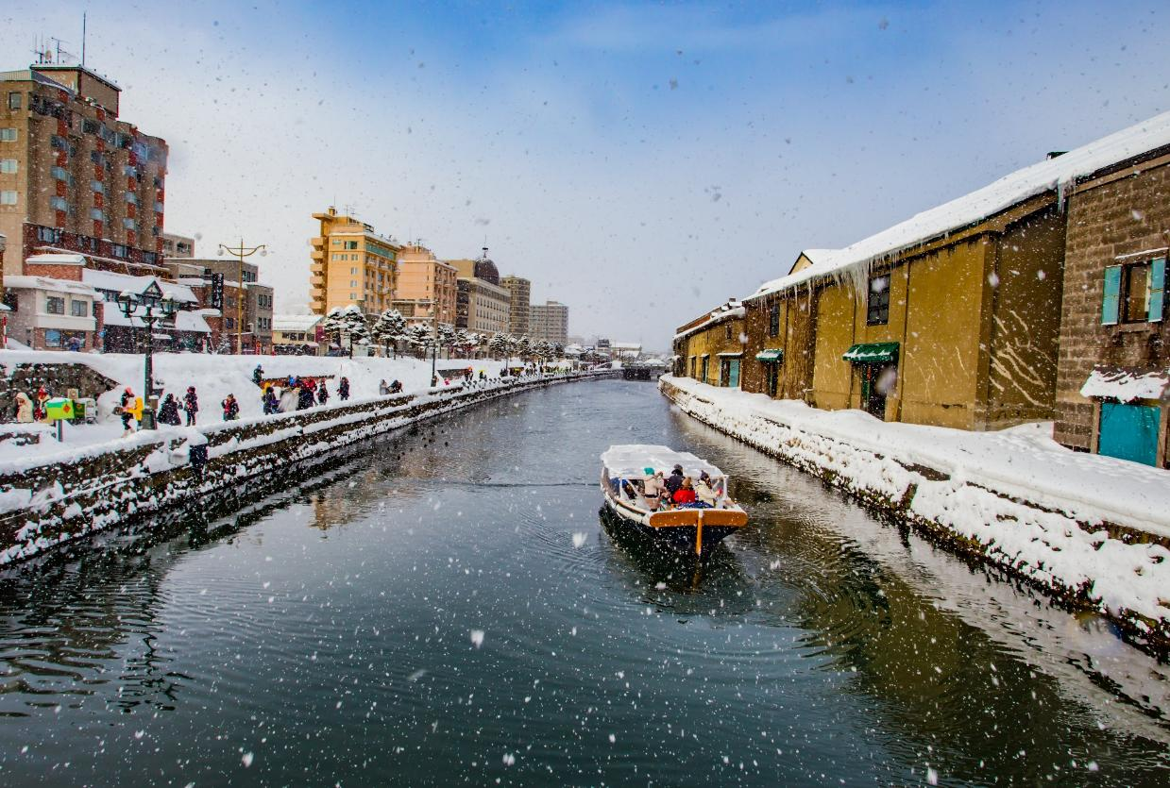

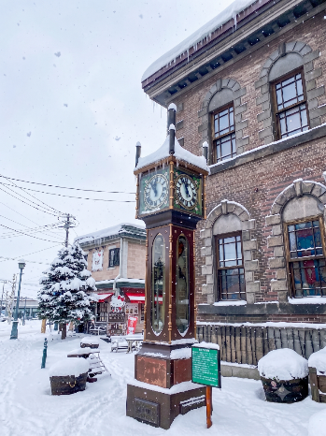
Highlight! หากใครกำลังมองหาของขวัญแสนโรแมนติกและมีเพียงชิ้นเดียวในโลกต้องที่นี่ !! เพราะสามารถตกแต่งทำกล่องดนตรี ในสไตล์ความชอบของตัวเองได้ อย่างอิสระ

✨ความละเอียดของเครื่องแก้วผลงาน Handmade เครื่องแก้วโอตารุ (Kitachi Glass) แหล่งทำเครื่องแก้วที่มีชื่อเสียงโด่งดังที่สุดของโอตารุ ชมความสวยงามของแก้วหลากสีสัน เหมือนอยู่ในโลกของจินตนาการ และยังมีเครื่องแก้วหลากหลายให้ท่านชื่นชม และเลือกซื้อได้ เมืองนี้มีชื่อเสียงในด้านการทำเครื่องแก้วประเภทต่างๆ เช่น แก้วเป่า แก้วตัด แก้วหลอม และเครื่องประดับที่ทำจากแก้ว🌸เสน่ห์และความโรแมนติกที่น่าหลงไหล พิพิธภัณฑ์กล่องดนตรี (Otaru Music Box Museum) ให้ท่านได้ท่องไปในดินแดนแห่งเสียงดนตรีและบทกวีที่แสนอ่อนหวานชวนให้น่าหลงใหล ด้วยกล่องดนตรี (MUSIC BOX) อันมากมายหลากหลายและงดงามที่จะทำให้ท่านผ่อนคลายอย่างดี มากกว่า 3,000 แบบ รวมถึงท่านยังสามารถเลือกทำกล่องดนตรีแบบที่ท่านต้องการได้ อิสระให้ท่านได้ทำกล่องดนตรีน่ารักๆ ในแบบที่ท่านชื่นชอบด้วยตัวท่าน
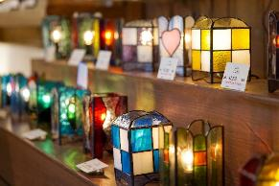
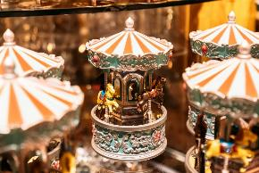
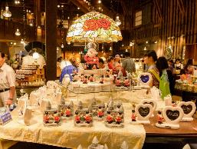
เดินทางสู่ เมืองนิเซโกะ (Niseko) (ใช้เวลาเดินทางโดยประมาณ 1 ชั่วโมง) สวรรค์แห่งฤดูหนาวและดินแดน "Powder Snow" มู้ดเมืองคืออินเตอร์สุด ๆ เต็มไปด้วยคาเฟ่เก๋ ๆ บาร์สุดชิค และร้านอาหารนานาชาติ Burger & Steak คือดีย์! แถมยังมีออนเซ็นธรรมชาติให้แช่ผ่อนคลายท่ามกลางหิมะตกโรแมนติกเวอร์
เย็น รับประทานอาหารเย็น (มื้อที่2) Buffet ขาปูแบบไม่อั้น!! ชนิดของขาปูขึ้นอยู่กับการนำเข้าของโรงแรม


Highlight! 🦀 Buffet ขาปูเตรียมพบกับไฮไลต์ ดื่มด่ำกับรสชาติความสดที่เป็นเอกลักษณ์ของญี่ปุ่น มาพิชิตความอร่อยที่เหล่าคนรักปูต้องยอมสยบ!
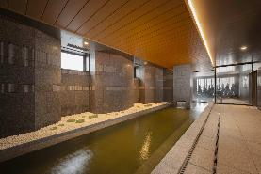
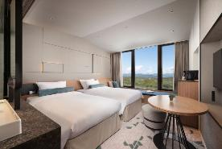
Highlight! ♨️ 🛁 ผ่อนคลายกายใจกับ ออนเซ็น (Onsen) น้ำแร่ธรรมชาติ ปรนนิบัติผิวพรรณให้เปล่งปลั่ง พร้อมชาร์จพลังจากการเดินทางในบรรยากาศสุดเอ็กซ์คลูซีฟสงบ 👘 🚿

ที่พัก : Nikko Style Niseko HANAZONO Onsen 4* หรือระดับและเมืองใกล้เคียงกัน
(ชื่อโรงแรมที่ท่านพัก ทางบริษัทจะทำการแจ้งพร้อมใบนัดหมาย 5-7 วัน ก่อนเดินทาง)
วันที่สาม เมืองนิเซโกะ - ฟาร์ม Niseko Takahashi Dairy Farm Milk Kobo – เมืองฮาโกดาเตะ – อาคารอิฐสีแดง – นั่งกระเช้า Hakodateyama Ropeway(รวมค่ากระเช้าขึ้น-ลง) อาหาร เช้า, เที่ยง, เย็น

เช้า รับประทานอาหารเช้า ณ โรงแรม (มื้อที่3)
ปักหมุดพาฟินบรรยากาศเก๋ ฟาร์ม Niseko Takahashi Dairy Farm Milk Kobo 🥛🧀ฟาร์มชีสและนมชื่อดังแห่งนิเซโกะ โดดเด่นด้วยผลิตภัณฑ์นมสดแท้ 100% ส่งตรงจากฟาร์ม รสชาติหอมมันเข้มข้น มาพร้อมวิว 🗻ภูเขาโยเทอิ (Mt. Yotei) ฟูจิแห่งฮอกไกโดเป็นฉากหลังสุดอลังการ จะเดินเล่นถ่ายภาพมุมไหนก็สวย หรือจะไปลองชิมของอร่อยก็คงฟินไม่น้อย (ค่าทัวร์ไม่รวมค่าอาหารและเครื่องดื่ม)
🍦 Must-Try Menu! เมนูแนะนำ
🥐 Choux Cream (ประมาณ ~230 เยน): อันดับ 1 ในใจ! แป้งกรอบ ไส้ครีมนมสดแน่นทะลัก บีบสดใหม่ชิ้นต่อชิ้น
🍦 Soft Serve (ประมาณ ~350 เยน): ซอฟต์เสิร์ฟนมสดแท้ หอมมัน กลมกล่อม ละลายในปาก
🍮 Milk Pudding (ประมาณ ~380 เยน): พุดดิ้งนมสดเนื้อเนียนนุ่ม หอมกลิ่นนมจัดเต็ม
🍼 Drinkable Yogurt (ประมาณ ~200 เยน): โยเกิร์ตพร้อมดื่ม รสเข้มข้น เปรี้ยวหวานกลมกล่อม
🧀 Cheese Tart (ประมาณ ~250 เยน): ทาร์ตชีสเนื้อเนียน หอมกลิ่นชีสและเนยสดเตะจมูก

- *ทั้งนี้ราคาและเมนู อาจมีการเปลี่ยนแปลง ขึ้นอยู่กับทางฟาร์ม -


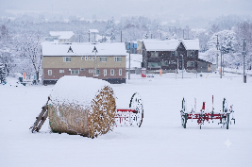


นำท่านเดินทางสู่ เมืองฮาโกดาเตะ (Hakodate) (ใช้เวลาเดินทางโดยประมาณ 3 ชั่วโมง) เป็นเมืองที่เต็มไปด้วยโบราณสถานที่มีคุณค่า และ ยังเป็นเมืองท่าแห่งแรกของประเทศญี่ปุ่นตามสนธิสัญญา สัมพันธมิตร เปรียบเสมือนประตูที่เปิดรับ วัฒนธรรมตะวันตกเข้าสู่ญี่ปุ่น เป็นเมืองเล็กที่น่ารักสงบอบอุ่น
เที่ยง รับประทานอาหารเที่ยง (มื้อที่4) เมนูพิเศษ บุฟเฟ่ต์ ชาบูแบบไม่อั้น รวมไปถึงของหวาน ซอฟดริ้งค์ ไม่อั้น
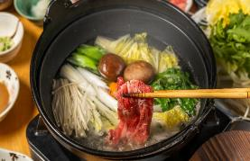
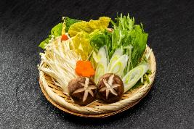
Highlight! Shabu Buffet! สไตล์ญี่ปุ่น สวรรค์ของคนรักชาบู เพียงจุ่มเนื้อ ต่างๆลงในหม้อ พอเนื้อสุก จิ้มน้ำจิ้มสไตล์ญี่ปุ่น คงฟินไม่น้อย !! ประสบการณ์ความอร่อยที่ลงตัวที่สุด ทั้งคุณภาพวัตถุดิบและรสชาติที่เป็นเอกลักษณ์จนคุณไม่ควรพลาดด้วยประการทั้งปวง

ถ่ายรูปเช็คอินชม อาคารอิฐสีแดง (Kanemori Red Brick Warehouse) (ใช้เวลาเดินทางโดยประมาณ 30 นาที) โกดังเก็บสินค้าของเมืองฮาโกดาเตะ เป็นอาคารใหม่ที่ถูกสร้างขึ้นมาทดแทนอาคารหลังเก่า ซึ่งถูกไฟไหม้ครั้งใหญ่เผาทำลาย แต่ยังคงเอกลักษณ์ และ ความโดดเด่นของสถาปัตยกรรมแบบดั้งเดิม ภายในขายสินค้าพื้นเมืองต่างๆ มากมายของเมืองฮาโกดาเตะ ให้ทุกท่านได้เลือกซื้อของฝากเป็นที่ระลึก

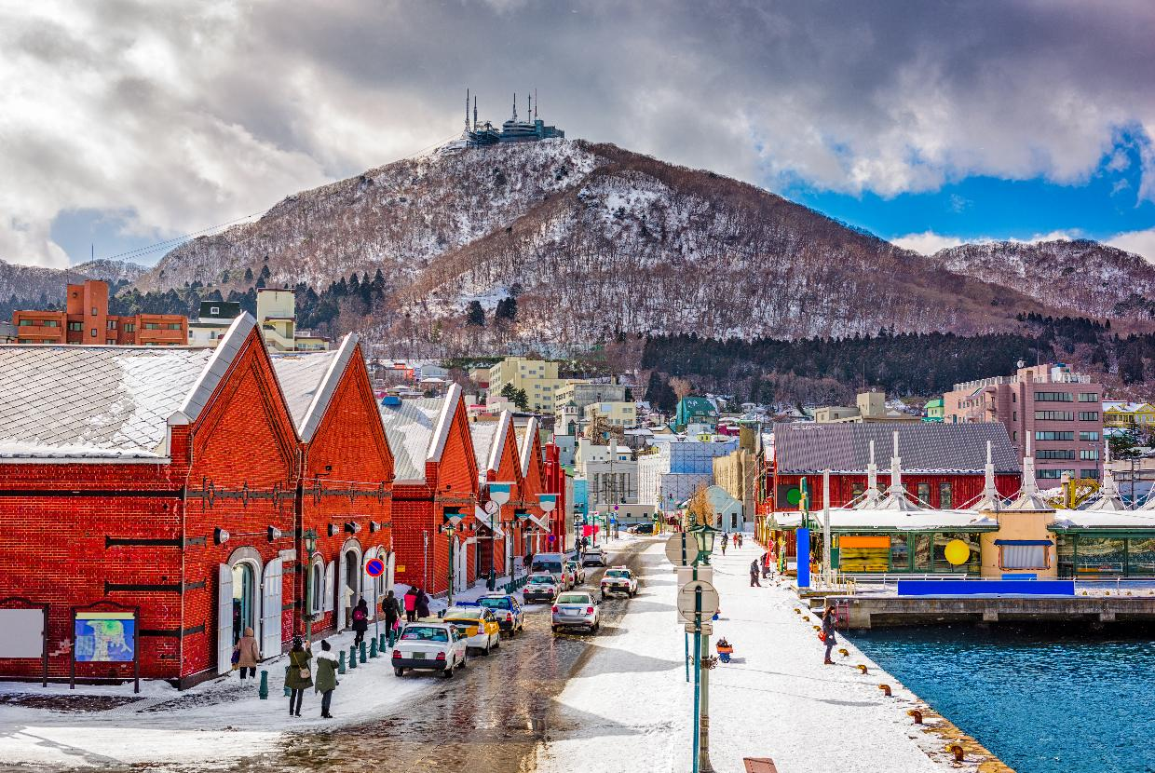

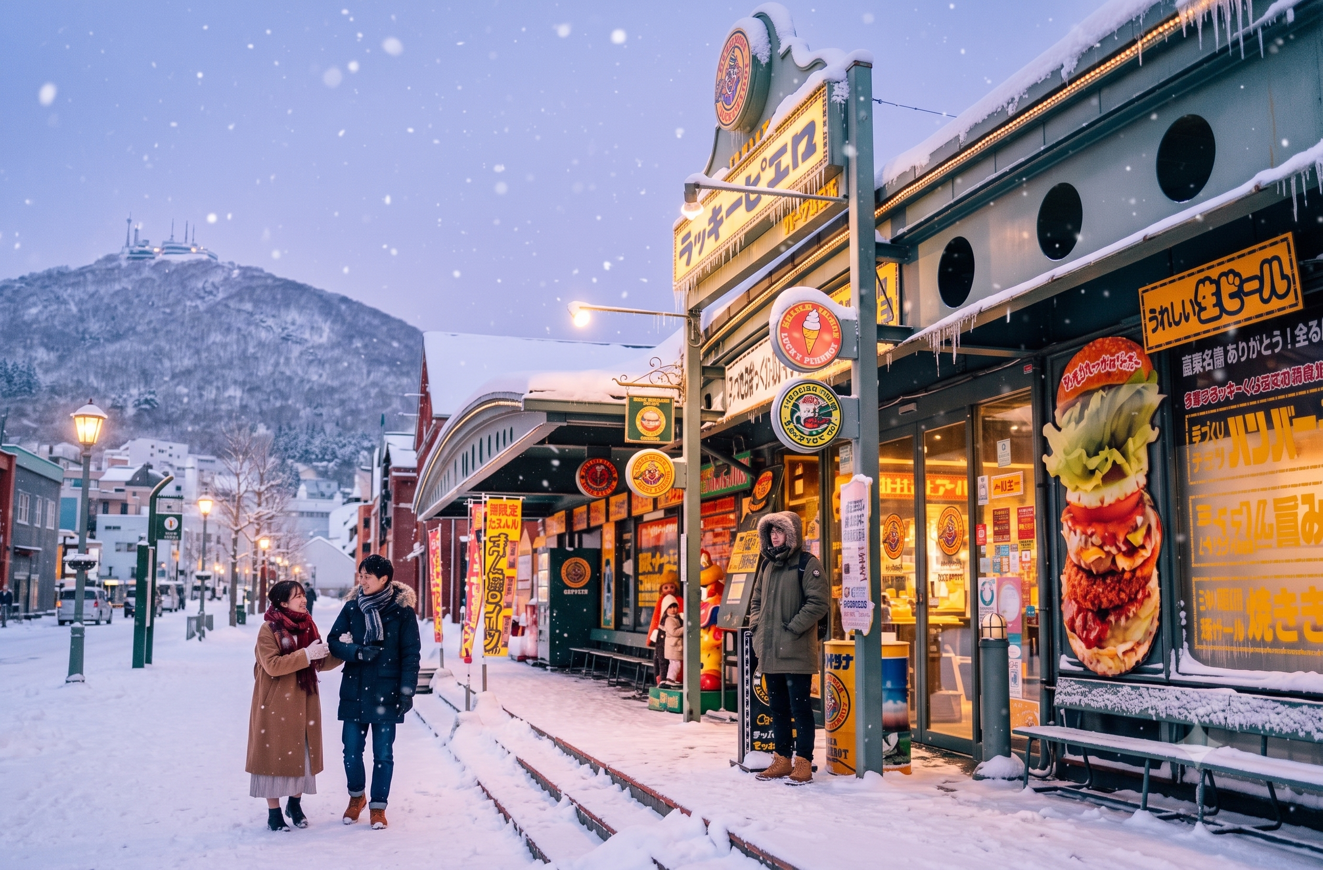
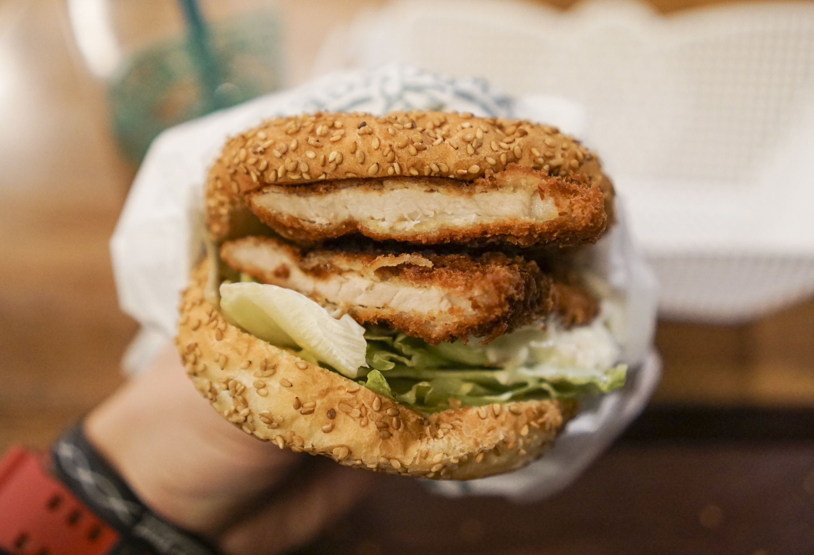


แนะนำให้ท่านอิสระท่องเที่ยว ร้านแฮมเบอร์เกอร์ (Lucky Pierrot) (ค่าทัวร์ไม่รวมค่าอาหาร) มาถึงที่ก็ไม่ควรพลาด ถือว่าเป็นต้นกำเนิดความอร่อยของแฮมเบอร์เกอร์สมผสานระหว่างความเป็นอเมริกันและความเป็นญี่ปุ่นลงไป น่าลองไม่น้อย


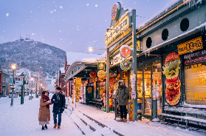
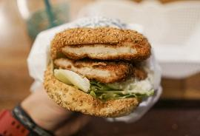

เปิดประสบการณ์ขึ้นกระเช้าฮาโกดาเตะ (Hakodateyama Ropeway) ไปชมวิวเมืองฮาโกดาเตะ (ใช้เวลาเดินทางโดยประมาณ 30 นาที) (ค่าทัวร์รวมกระเช้าขึ้น-ลง) ชมวิวสวยที่สุดในฮอกไกโด (ติดอันดับ 1 ใน 3 จุดชมวิวที่สวยที่สุดในญี่ปุ่น อีก 2 แห่งคือ ภูเขา Inasa ที่เมืองนางาซากิและ ภูเขา Rokko ที่เมืองโกเบ) ในช่วงเย็นของวันที่ท้องฟ้าใส ผู้คนต่างมุ่งหน้าไปที่ Hakodate Ropeway เพื่อจับจองพื้นที่ขึ้นไปชมวิวแสงไฟที่ประดับประดาทั่วเมืองฮาโกดาเตะราวกับดวงดาวนับล้านดวงที่พร้อมจะตรึงตาสร้างความประทับใจทันทีที่ได้ขึ้นไปถึงยอดของภูเขา Hakodateyama ที่มีความสูงถึง 334 เมตร จากพื้นดิน

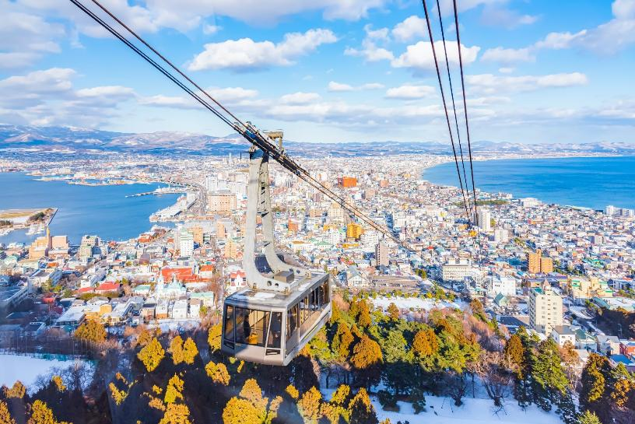
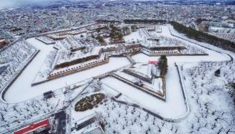
(กรณีที่กระเช้าปิด (Hakodateyama Ropeway) ทำให้ไม่สามารถขึ้นด้านบนภูเขาได้เนื่องจากสภาพอากาศไม่ดี ไม่เอื้ออำนวย และปัญหาอื่นๆ ขอสงวนสิทธิ์เปลี่ยนแปลงเส้นทางขึ้นชมโดยรถบัสแทนและถ้าหาก เส้นทางรถบัสใช้ไม่ได้ ปิดปรับปรุง หรือมีปัญหาอื่นๆ อาจจะปรับเปลี่ยนไปชม หอคอยโกเรียวคาคุ (Goryōkaku Tower) แทน โดยที่บริษัทฯ ไม่แจ้งให้ทราบล่วงหน้า)

เย็น รับประทานอาหารเย็น (มื้อที่5) 🔥 สุดพิเศษกับมหาบัลลังก์อาหารทะเล! ระดับพรีเมียม *วัตถุดิบอยู่ที่การนำเข้าของทางร้าน
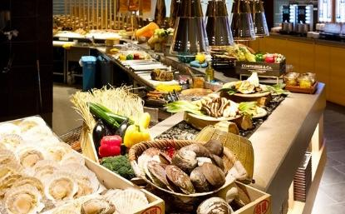
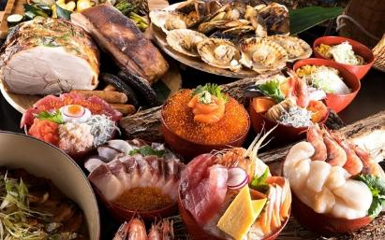
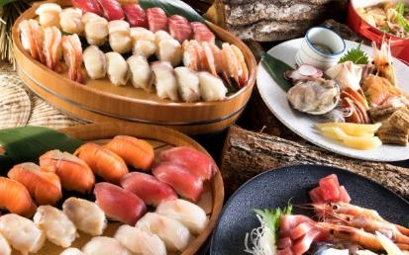
Highlight! 🍣ยกมหาสมุทรฮอกไกโดมาวางไว้ตรงหน้าคุณ! ไม่ว่าจะเป็นไข่ปลาอิคุระ (Ikura) Sashimi Paradise ขบวนทัพ ซาชิมิสดใหม่ ที่แล่กันแบบคำต่อคำและอื่นๆ ให้คุณดื่มด่ำกับรสชาติความสดที่ไม่มีใครเทียบได้ ท่ามกลางบรรยากาศสุดผ่อนคลาย... นี่คือรางวัลชีวิตที่คนรักอาหารทะเลคู่ควร

ที่พัก : Hakodate Yunokawa Onsen Umi to Akari Hewitt Resort Onsen 4* หรือระดับและเมืองใกล้เคียงกัน
(ชื่อโรงแรมที่ท่านพัก ทางบริษัทจะทำการแจ้งพร้อมใบนัดหมาย 5-7 วัน ก่อนเดินทาง)
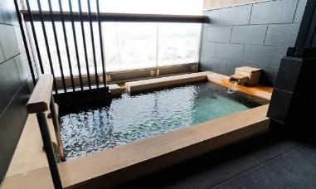
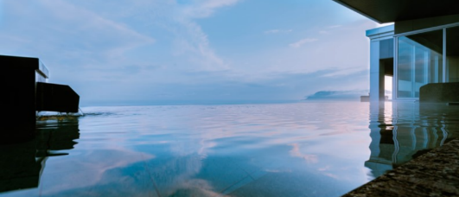
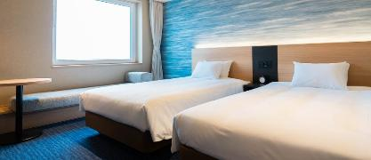
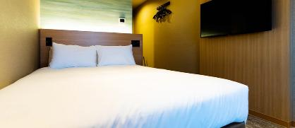
Highlight! ♨️ดื่มด่ำกับการ แช่ออนเซ็น (Onsen) น้ำแร่ธรรมชาติที่อุดมไปด้วยแร่ธาตุทรงคุณค่า ช่วยปรนนิบัติผิวพรรณให้เปล่งปลั่งและกระตุ้นการไหลเวียนโลหิต ปลดปล่อยความเหนื่อยล้าจากการเดินทาง และทิ้งความเครียดไว้เบื้องหลังท่ามกลางบรรยากาศอันเงียบสงบ 👘 🚿

วันที่สี่ ตลาดเช้าฮาโกดาเตะ อาสะอิจิ - เมืองโนโบริเบทสึ – หุบเขานรกจิโกคุดานิ – ซัปโปโร – Duty Free
อาหาร เช้า, เที่ยง

เช้า รับประทานอาหารเช้า ณ โรงแรม (มื้อที่6)
🦀เดินเล่นตลาดเช้าฮาโกดาเตะ อาสะอิจิ (Hakodate Asaichi Morning) หรือ Hakodate Morning (ใช้เวลาเดินทางโดยประมาณ 30 นาที) สัมผัสวิถีชีวิตของคนท้องถิ่นที่ตลาดเช้าฮาโกดาเตะที่นี่ไม่ใช่แค่ตลาดธรรมดาๆ แต่คือ "ห้องครัวใหญ่แห่งฮอกไกโด" ที่รวมความสดจากทะเลมาไว้ให้คุณแบบจัดเต็มกว่า 300 ร้านค้า บอกเลยว่าใครเป็นสาย Seafood Lover เตรียมล้างท้องรอไว้ได้เลย! เต็มไปด้วยร้านต่างๆ กว่า 300 ร้าน ส่วนใหญ่ มีโซนที่ขายอาหารสด อาหารแห้ง ผลไม้
Highlight! 🍣✨ สดกว่านี้ก็ต้องกระโดดลงไปกินในทะเลแล้ว! ซาชิมิเนื้อหวานเด้งดึ๋ง ว้าวทุกคำที่สัมผัส ใครสายปลาหมึก-สายกุ้ง บอกเลยว่าจานนี้คือ 'The Best' 🦐🦑

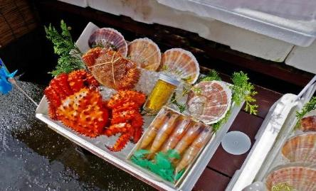
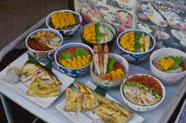
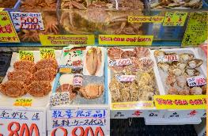

เดินทางสู่ เมืองโนโบริเบทสึ (Noboribetsu) (ใช้เวลาเดินทางโดยประมาณ 3 ชั่วโมง) เมืองตากอากาศที่มีชื่อเสียงแห่งหนึ่งของเกาะฮอกไกโดอุดมสมบูรณ์ไปด้วยธรรมชาติที่งดงามไม่ว่าจะเป็นต้นไม้ ทะเลสาบ หนองบึงและแหลมรูปร่างแปลกตามากมาย
เที่ยง รับประทานอาหารเที่ยง (มื้อที่7)
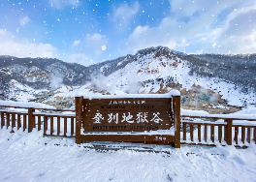
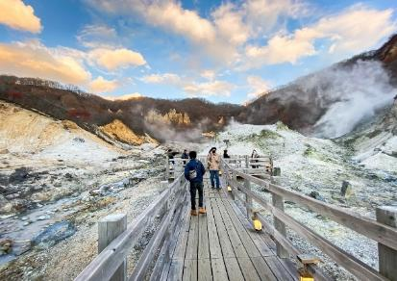
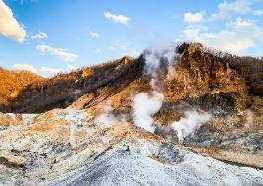
มาญี่ปุ่นต้องเช็คอินภูเขาไฟที่ หุบเขานรกจิโกคุดานิ (Jigokudani) เกิดจากภูเขาไฟซึ่งยังไม่ดับจึงก่อให้เกิดน้ำพุร้อนและบ่อโคลนเดือดอันเป็นปรากฏการณ์ทางธรรมชาติที่ยังคงอยู่ น้ำร้อนในลำธารของหุบเขาแห่งนี้มีแร่ธาตุกำมะถันซึ่งเป็นแหล่งต้นน้ำของย่านบ่อน้ำร้อนโนโบริเบทสึ มองเห็นควันจากน้ำพุร้อนพุ่งขึ้นมาตลอดเวลา ให้ท่านถ่ายภาพตามอัธยาศัย

นำท่านเดินทางสู่ ซัปโปโร (Sapporo) (ใช้เวลาเดินทางโดยประมาณ 1 ชั่วโมง) เป็นเมืองที่มีชื่อเสียงในด้านทิวทัศน์ธรรมชาติที่สวยงาม อาหารอร่อย และเทศกาลฤดูหนาวที่มีชื่อเสียงโด่งดังไปทั่วโลก ช้อปปิ้งที่ Duty free แหล่ง
ช้อปปลอดภาษี ที่รวบรวมสินค้าราคาพิเศษ และมีชื่อเสียงที่เห็นแล้วต้องรู้ว่ามาจากประเทศญี่ปุ่นเช่น โฟมถ่านหินฟูเขาไฟ วิตามิน อาหารเสริม ครีมต่างๆ ขนมญี่ปุ่นหลากหลายชนิด รวมไปถึงชาเขียว ผลิตภัณฑ์ขึ้นชื่อของญี่ปุ่น จากนั้นนำท่านเดินทางสู่ โรงแรมที่พักใช้เวลาโดยประมาณ 30 นาที

เย็น อิสระอาหารเย็น ตามอัธยาศัย เพื่อไม่เป็นการรบกวนเวลาของท่าน
ที่พัก : Ibis Styles Sapporo / Tmark City Hotel Sapporo Odori 3* หรือระดับและเมืองใกล้เคียงกัน
(ชื่อโรงแรมที่ท่านพัก ทางบริษัทจะทำการแจ้งพร้อมใบนัดหมาย 5-7 วัน ก่อนเดินทาง)
หลังจากที่ท่านเช็คอินเข้าสู่ที่พักแล้ว แนะนำให้ท่านเพลิดเพลินเดินเล่นแหล่งกินดื่มหรืออิสระช้อปปิ้งได้ที่ ย่านทานุกิโคจิ (Tanuki Koji) ย่านช้อปปิ้งในร่มยาวประมาณ 1 กิโลเมตรถูกแบ่งเป็น 7 ส่วนหรือ 7 บล็อค สองข้างทางเต็มไปด้วยร้านขายสินค้ามากมายกว่า 100 ร้าน อาหาร ยา เสื้อผ้า รองเท้า ABC Mart นอกจากสถานที่แห่งนี้ที่มีอายุมากกว่า 100 ปี จะเป็นแหล่งช้อปปิ้งแล้ว ยังใช้เป็นที่จัดกิจกรรม เทศกาลต่างๆ จะใช้เป็นจุดรวมพลของหนุ่มสาว และย่านกินดื่ม ย่านซูซูกิโนะ (Susukino) ย่านแหล่งบันเทิงที่ใหญ่ที่สุดในภาคเหนือของญี่ปุ่น บาร์ ไนต์คลับ หรือร้านคาราโอเกะ และเป็นแหล่งศูนย์รวมราเม็ง และเป็นแหล่งต้นกำเนิดเมนูดังอย่าง เมนูมิโซะราเมง (Miso Ramen) แสนอร่อย กินได้ไม่เบื่ออีกด้วย!
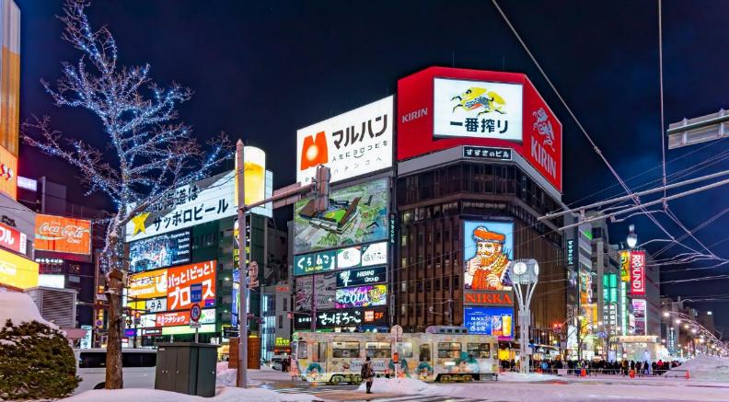

วันที่ห้า อิสระท่องเที่ยวตามอัธยาศัย หนึ่งวันเต็ม! อาหาร เช้า

เช้า รับประทานอาหารเช้า ณ โรงแรม (มื้อที่8)
โปรแกรมแนะนำ
- อาคารเจอาร์ทาวเวอร์ (JR TOWER) แลนด์มาร์กตึกที่สูงที่สุดในซัปโปโร เชื่อมตรงจากสถานี JR Sapporo เลย! ที่นี่คือศูนย์รวมความบันเทิงครบวงจร ทั้งห้าง โรงแรม โรงหนัง และร้านดังเพียบ ไม่ว่าจะเป็น Bic Camera (เครื่องใช้ไฟฟ้า/กล้องดิจิตอล), ร้าน 100 เยน, Uniqlo, และ Matsumoto Kiyoshi ร้านยาและเครื่องสำอางตัว
ท็อป ไฮไลต์ห้ามพลาดคือ T38 จุดชมวิวชั้น 38 ที่เทควิวเมืองซัปโปโรได้แบบพาโนรามา 360 องศา ทั้งกลางวันและกลางคืน มองเห็นทีวีทาวเวอร์และแสงสีย่านซูซูกิโนะแบบโรแมนติกสุด ๆ ✨ นอกจากนี้ที่ชั้น 10 ตึก ESTA ข้าง ๆ ยังรวมร้านราเมนระดับตำนานไว้ถึง 10 ร้านให้เลือกชิม อร่อยฟินครบจบในที่เดียวเลย! 🍜 (ค่าทัวร์ไม่รวมตั๋วขึ้น จุดชมวิวราคาประมาณ 700-1000 เยน)
- ตลาดปลานิโจ (Nijo Market) ตลาดปลาใจกลางเมืองซัปโปโร เดินทางสะดวก ของกินครบครัน ไฮไลต์ห้ามพลาดคือ ปูขนยักษ์ฮอกไกโด ตัวเป็น ๆ รสหวานฉ่ำในราคาไม่แพง และหอยเชลล์ย่างโชยุหอม ๆ ที่นี่มีทั้งของสดและของฝากเพียบ แถมยังมีโซนที่นั่งด้านหลังร้าน ให้เราสั่งอาหารทะเลสด ๆ ปรุงสุกใหม่ ๆ แล้วเข้าไปนั่งทานได้ทันที อร่อยฟินสดใหม่จากเตา 🍣✨ 🦀
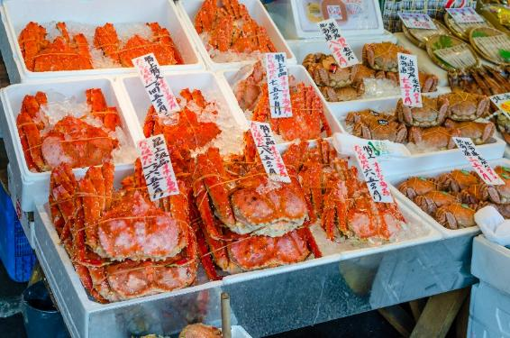
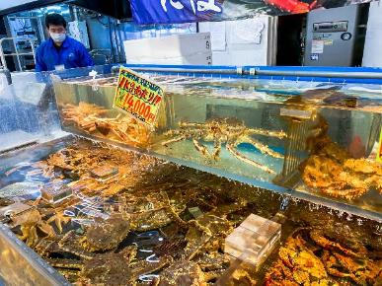
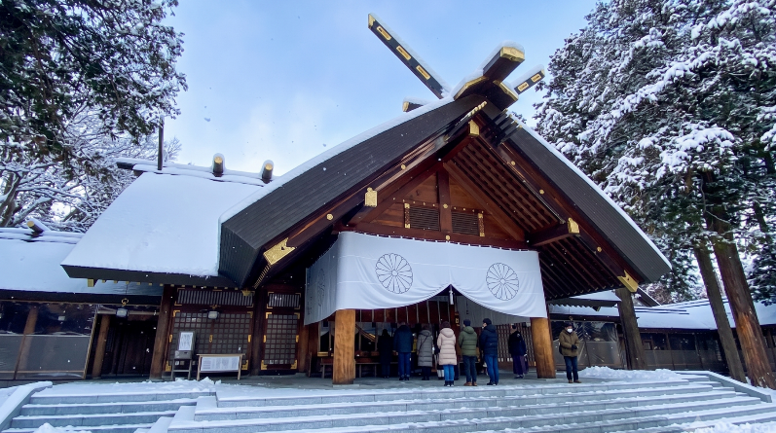
- ศาลเจ้าฮอกไกโด (Hokkaido Shrine) ⛩️ ศาลเจ้าชินโตเก่าแก่ในเมืองซัปโปโรที่สร้างขึ้นตั้งแต่ยุคเริ่มพัฒนาเกาะ ไฮไลต์คือการสักการะขอพรเทพเจ้าถึง 4 องค์ และด้วยพื้นที่ที่เชื่อมต่อกับสวนมารุยามะ ทำให้ที่นี่เป็นจุดชมวิวยอดนิยมที่สวยงามมาก ๆ

- ที่ทำการรัฐบาลเก่าฮอกไกโด หรือ อะคะเร็งงะ (Akarenga) ในภาษาญี่ปุ่นแปลว่า อิฐสีแดง ก่อสร้างเมื่อปี ค.ศ. 1888 เป็นอาคารในสไตล์นีโอบาร็อคอเมริกาโดยถอดแบบมาจากอาคารทำเนียบรัฐบาลแห่งรัฐแมสซาซูเซตส์ ประเทศสหรัฐอเมริกา สร้างจากอิฐจำนวนกว่า 2.5 ล้านก้อน ศาลาว่าการมีทางเข้าด้านหน้าและสามารถเดินทะลุไปยังถนนอีกสายที่อยู่ด้านหลังได้ ดังนั้นจึงเป็นหนึ่งทางผ่านที่ผู้คนในเมืองจะใช้เป็นเส้นทางสัญจรภายในเมือง จะเห็นว่ามีผู้คนเดินขวักไขว่ตลอดเวลา
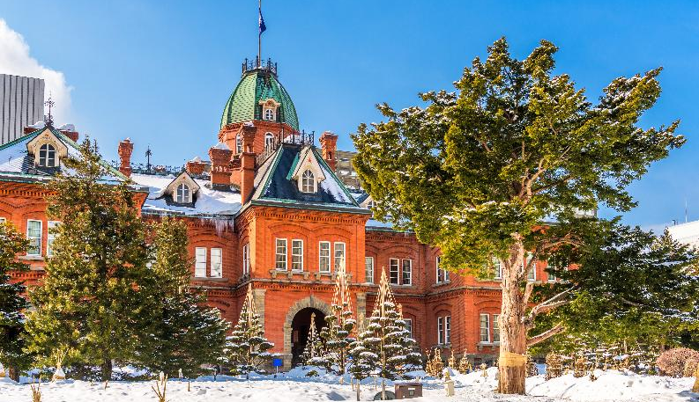

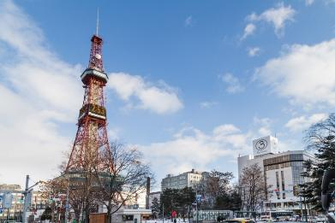
- สวนสาธารณะโอโดริ (Odori Park) ตั้งอยู่ใจกลางเมืองซัปโปโร ซึ่งแยกเมืองออกเป็นสองฝั่ง คือทางทิศเหนือและทิศใต้ สวนแห่งนี้ก็จะเป็นเสมือนแหล่งโอเอซิสของเมืองที่เต็มไปด้วยความเขียวขจีและดอกไม้หลากหลายสายพันธุ์ นอกจากจะได้ดื่มด่ำกับความร่มรื่นในสวนแห่งนี้แล้วนั้น โดยสวนถูกสร้างขึ้นในปี ค.ศ. 1871 เพื่อเป็นจุดแบ่งเขต ระหว่างด้านเหนือซึ่งเป็นส่วนของการบริหารเมือง กับด้านใต้ซึ่งเป็นย่านที่อยู่อาศัย และธุรกิจต่างๆ สวนแห่งนี้ได้กลายเป็นพื้นที่พักผ่อนสำหรับประชาชน และยังเป็นสถานที่ท่องเที่ยวยอดนิยมสำหรับนักท่องเที่ยวอีกด้วย
- หอนาฬิกา (Sapporo Clock) หอนาฬิกาโบราณประจำเมืองซัปโปโรที่เป็นหนึ่งในแลนด์มาร์คสำคัญ แค่ภายนอกก็แสดงให้เห็นถึงความเก่าแก่ที่ผ่านยุคสมัยมาหลายกาลและเวลา เพราะที่นี่เป็นสิ่งก่อสร้างสไตล์ตะวันตกที่เก่าแก่ที่สุดของเมืองซัปโปโรด้วย ข้างบนยอดตึกยังมีนาฬิกาโบราณที่ยังทำหน้าที่คอยบอกเวลาได้อย่างเที่ยงตรง พร้อมทั้งเสียงระฆังที่ดังกังวานในทุกๆ ชั่วโมง เพื่อบอกเวลา อาคารหลังนี้มีสถาปัตยกรรมเป็นอาคารไม้ที่มีหลังคาสีแดงและผนังสีขาวออกเหลืองในสไตล์บ้านที่นิยมในอเมริกากลางและอเมริกาตะวันตกในช่วงยุคบุกเบิก (ค่าทัวร์ไม่รวมค่าเข้าชมหอนาฬิกา)
- พิพิธภัณฑ์เบียร์ซัปโปโร (Sapporo Beer Museum) ซึ่งจัดแสดงเกี่ยวกับประวัติความเป็นมาของเบียร์ซัปโปโรในแต่ละยุคสมัย เพราะฮอกไกโดนั้นขึ้นชื่อว่าเป็นแหล่งผลิตเบียร์ครั้งแรกของประเทศญี่ปุ่น ที่นี่เป็นแหล่งผลิตที่เก่าแก่ที่สุดและเป็นยี่ห้อที่นิยมที่สุดในประเทศ ซึ่งมีการกลั่นเบียร์ตั้งแต่ ปี ค.ศ.1877 มาจนถึงปัจจุบัน และยังส่งออกไปทั่วโลกอีกด้วย ที่นี่จึงถือเป็นแหล่งที่เรียนรู้ถึงสินค้าที่มีชื่อเสียงดังไกลระดับโลก
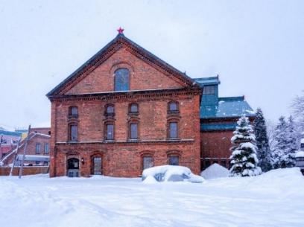
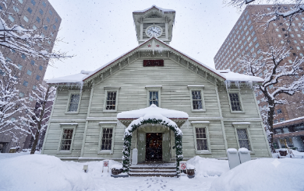

อิสระอาหารเที่ยงและเย็น ตามอัธยาศัย เพื่อไม่รบกวนเวลาของท่าน
ที่พัก : Ibis Styles Sapporo / Tmark City Hotel Sapporo Odori 3* หรือระดับและเมืองใกล้เคียงกัน
(ชื่อโรงแรมที่ท่านพัก ทางบริษัทจะทำการแจ้งพร้อมใบนัดหมาย 5-7 วัน ก่อนเดินทาง)

หลังจากที่ท่านเช็คอินเข้าสู่ที่พักแล้ว แนะนำให้ท่านเพลิดเพลินเดินเล่นแหล่งกินดื่มหรืออิสระช้อปปิ้งได้ที่ ย่านทานุกิโคจิ (Tanuki Koji) ย่านช้อปปิ้งในร่มยาวประมาณ 1 กิโลเมตรถูกแบ่งเป็น 7 ส่วนหรือ 7 บล็อค สองข้างทางเต็มไปด้วยร้านขายสินค้ามากมายกว่า 100 ร้าน อาหาร ยา เสื้อผ้า รองเท้า ABC Mart นอกจากสถานที่แห่งนี้ที่มีอายุมากกว่า 100 ปี จะเป็นแหล่งช้อปปิ้งแล้ว ยังใช้เป็นที่จัดกิจกรรม เทศกาลต่างๆ จะใช้เป็นจุดรวมพลของหนุ่มสาว และย่านกินดื่ม ย่านซูซูกิโนะ (Susukino) ย่านแหล่งบันเทิงที่ใหญ่ที่สุดในภาคเหนือของญี่ปุ่น บาร์ ไนต์คลับ หรือร้านคาราโอเกะ และเป็นแหล่งศูนย์รวมราเม็ง และเป็นแหล่งต้นกำเนิดเมนูดังอย่าง เมนูมิโซะราเมง (Miso Ramen) แสนอร่อย กินได้ไม่เบื่ออีกด้วย!
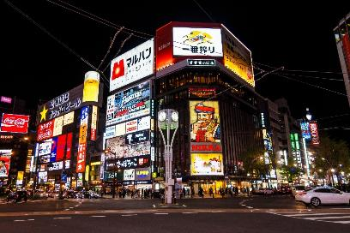
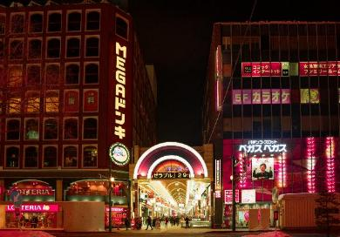

H i g h l i g h t!





ตลาดคริสต์มาส Munich Christmas Market in Sapporo
🗓️ ช่วงเวลาจัดงาน: ประมาณปลายพฤศจิกายน – 25 ธันวาคม ของทุกปี (เวลา 11:00 – 21:00 น.)
📍สถานที่: สวนสาธารณะโอโดริ
จำลองกระต็อบไม้ (Wooden Booths) สไตล์ยุโรป ขายของตกแต่งคริสต์มาสแฮนด์เมด ตุ๊กตาไม้ และของกุ๊กกิ๊กนำเข้าจากเยอรมนี ไส้กรอกเยอรมันย่างเตาถ่าน, ขาหมู, ซุปร้อนๆ และ Glühwein (ไวน์ร้อนเครื่องเทศ) ที่เสิร์ฟพร้อมแก้วมัคที่ระลึกเปลี่ยนดีไซน์ทุกปี

*กรณีการเปลี่ยนช่วงเวลาการเปิด-ปิด ของตลาดคริสต์มาส (Christmas Market) ทั้งนี้ขึ้นอยู่กับสภาพอากาศ หรือประกาศของเมืองนั้นๆ รวมไปถึงเหตุขัดข้องอื่นใดก็ตาม

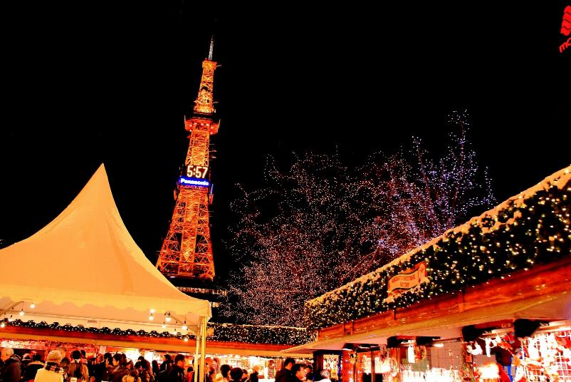


💡งานเทศกาลไฟล้านดวง Sapporo White Illumination
📍สถานที่: สวนสาธารณะโอโดริ (Odori Park - โซนไฮไลท์หลัก)
🗓️ ช่วงเวลาจัดงานประมาณช่วง: 21 พฤศจิกายน – 25 ธันวาคม

📍สถานที่: ถนนหน้าสถานีรถไฟซัปโปโร (Ekimae-dori):
🗓️ ช่วงเวลาจัดงาน: ช่วงเวลา: 21 พฤศจิกายน – 11 กุมภาพันธ์

⏰ เวลาเปิด-ปิดไฟ (Lighting Hours)
เวลาปกติประมาณช่วง: 16:30 น. – 22:00 น. (ไฟจะเริ่มเปิดตอนพระอาทิตย์ตกดิน)
ช่วงสัปดาห์คริสต์มาส (23–25 ธันวาคม): จะขยายเวลาเปิดไฟยาวๆ ไปจนถึง เที่ยงคืน (24:00 น.) เฉพาะที่สวนโอโดริและถนนเส้นหลัก
*กรณีการเปลี่ยนช่วงเวลาการเปิด-ปิด งานเทศกาลไฟล้านดวง Sapporo White Illumination ทั้งนี้ขึ้นอยู่กับสภาพอากาศ หรือประกาศของเมืองนั้นๆ รวมไปถึงเหตุขัดข้องอื่นใดก็ตาม

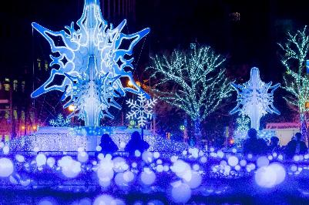
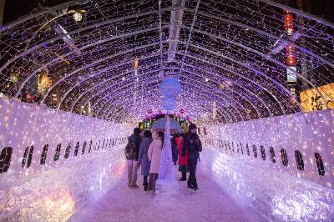

H i g h l i g h t!

วันที่หก ท่าอากาศยานนิวชิโตะเซะ ประเทศญี่ปุ่น – ท่าอากาศยานนานาชาติสุวรรณภูมิ ประเทศไทย
อาหาร เช้า

เช้า รับประทานอาหารเช้า (มื้อที่9) บริการอาหารเช้าแบบ SET BOX
เดินทางสู่ ท่าอากาศยานนิวชิโตะเซะ ประเทศญี่ปุ่น เพื่อเตรียมตัวเดินทางกลับ กรุงเทพฯ ประเทศไทย
10.00 น. เดินทางสู่ ท่าอากาศยานนานาชาติสุวรรณภูมิ ประเทศไทย อาคารโดยสายการบิน Thai Airways (TG) เที่ยวบินที่ TG671 (บริการอาหารบนเครื่องบิน)
15.50 น. เดินทางถึง ท่าอากาศยานนานาชาติสุวรรณภูมิ ประเทศไทย โดยสวัสดิภาพ
*********************************

หมายเหตุ: รายการทัวร์สามารถเปลี่ยนแปลงได้ตามความเหมาะสม เนื่องจากสภาวะอากาศ, การเมือง, สายการบิน การจราจรช่วงเทศกาลหรือวันหยุดของญี่ปุ่น เป็นต้น โดยมิต้องแจ้งให้ทราบล่วงหน้า โดยทางผู้จัดจะปรับเปลี่ยนโดยคำนึงถึงผลประโยชน์ของท่านเป็นหลัก เพื่อให้ท่านท่องเที่ยวได้ครบถ้วนตามโปรแกรม

** เนื่องจากโปรแกรมทัวร์เป็นช่วงฤดูหนาว การสัมผัสความงดงามของธรรมชาติ การร่วงโรยและการตกของหิมะ ไวหรือช้า ทั้งนี้ขึ้นอยู่กับสภาพอากาศในแต่ละปี
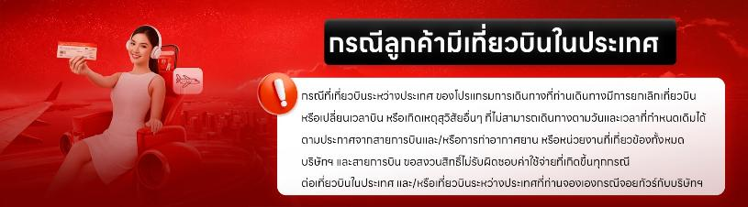

การบริการของรถบัสนำเที่ยวญี่ปุ่น ตามกฎหมายของประเทศญี่ปุ่น สามารถให้บริการวันละ 11 ชั่วโมง มิอาจเพิ่มเวลาได้ โดยมัคคุเทศก์และคนขับจะเป็นผู้บริหารเวลาตามความเหมาะสม จึงขอสงวนสิทธิ์ในการปรับเปลี่ยนเวลาท่องเที่ยวตามสถานที่ในโปรแกรมการเดินทาง

** ตามกฎหมายของประเทศญี่ปุ่นนั้น สามารถให้บริการสูงสุดวันละไม่เกิน 11 ชั่วโมง กรณีที่คนขับรถไม่ได้พักโรงแรมเดียวกับกรุ๊ปทัวร์ หรือ คนขับรถต้องนำรถส่งกลับบริษัทฯ จะสามารถให้บริการกรุ๊ปทัวร์ในวันนั้นๆ ได้สูงสุด 10 ชั่วโมง เท่านั้น เพื่อเป็นการเผื่อเวลาให้คนขับรถถึงที่หมายปลายทางนั้นๆ แล้วเวลารวมทั้งสิ้นไม่เกินเวลา 11 ชม. ตามที่กฎหมายกำหนดบังคับ

ประกาศสำคัญ: รับเฉพาะผู้มีวัตถุประสงค์เพื่อการท่องเที่ยวเท่านั้น ค่าทัวร์ที่จ่ายให้กับผู้จัด เป็นการชำระแบบจ่ายชำระขาด และผู้จัดได้ชำระให้กับสายการบินและสถานที่ต่างๆ แบบชำระขาดเช่นกันก่อนออกเดินทาง ฉะนั้นหากท่านไม่ได้ร่วมเดินทางหรือใช้บริการตามรายการไม่ด้วยสาเหตุใด หรือได้รับการปฏิเสธการเข้าหรือออกนอกเมืองจากประเทศในรายการ (ประเทศไทยและประเทศญี่ปุ่น) ทางผู้จัดขอสงวนสิทธิการคืนเงินสดส่วนใดๆ รวมทั้งค่าตั๋วเครื่องบินให้แก่ท่าน

► การเดินทางครั้งนี้จะต้องมีจำนวน 20 ท่านขึ้นไป กรณีไม่ถึงจำนวนดังกล่าว
เงื่อนไขการให้บริการ

- จะส่งจอยน์ทัวร์กับบริษัทที่มีโปรแกรมใกล้เคียงกัน
- หรือเลื่อน หรือยกเลิกการออกเดินทาง โดยทางบริษัทจะทำการแจ้งให้ท่านทราบล่วงหน้าก่อนการเดินทางประมาณ 10 วัน
- หรือขอสงวนสิทธิ์ในการปรับราคาค่าบริการเพิ่ม (ในกรณีที่ผู้เดินทางไม่ถึง 15 ท่าน และท่านยังประสงค์เดินทางต่อ) โดยทางบริษัทจะทำการแจ้งให้ท่านทราบก่อนล่วงหน้า
► ในกรณีที่ลูกค้าต้องออกตั๋วโดยสารภายในประเทศ กรุณาติดต่อเจ้าหน้าที่ของบริษัทฯ ก่อนทุกครั้ง มิฉะนั้นทางบริษัทจะไม่รับผิดชอบใดๆ ทั้งสิ้น
► การจองทัวร์และชำระค่าบริการ
- กรุณาชำระค่ามัดจำ ท่านละ 30,000 บาท กรุณาส่งสำเนาหน้าพาสปอร์ต พร้อมเอกสารชำระมัดจำค่าทัวร์
- ค่าทัวร์ส่วนที่เหลือชำระ 25-30 วันก่อนออกเดินทาง กรณีบริษัทฯ จำเป็นต้องออกตั๋วก่อนท่านจำเป็นต้องชำระค่าทัวร์ส่วนที่เหลือตามที่บริษัทกำหนดแจ้งเท่านั้น
**สำคัญ** สำเนาหน้าพาสปอร์ตผู้เดินทาง (จะต้องมีอายุเหลือมากกว่า 6 เดือน ก่อนหมดอายุนับจากวันเดินทางไป-กลับและจำนวนหน้าหนังสือเดินทางต้องเหลือว่างสำหรับติดวีซ่าไม่ต่ำกว่า 3 หน้า) **กรุณาตรวจสอบก่อนส่งให้บริษัทมิฉะนั้นทางบริษัทจะไม่รับผิดชอบกรณีพาสปอร์ตหมดอายุ ** กรุณาส่งพร้อมหลักฐานการโอนเงินมัดจำ

เงื่อนไขการยกเลิก

- ยกเลิกก่อนการเดินทางตั้งแต่ 30 วันขึ้นไป คืนเงินค่าทัวร์โดยหักค่าใช้จ่ายที่เกิดขึ้นจริง
- ยกเลิกก่อนการเดินทาง 15-29 วัน ยึดเงิน 50% จากยอดที่ลูกค้าชำระมา และเก็บค่าใช้จ่ายที่เกิดขึ้นจริง(ถ้ามี)
- ยกเลิกก่อนการเดินทางน้อยกว่า 15 วัน ขอสงวนสิทธิ์ยึดเงินเต็มจำนวน
*กรณีมีเหตุยกเลิกทัวร์ โดยไม่ใช่ความผิดของบริษัททัวร์ คืนเงินค่าทัวร์โดยหักค่าใช้จ่ายที่เกิดขึ้นจริง(ถ้ามี)
*ค่าใช้จ่ายที่เกิดขึ้นจริง เช่น ค่ามัดจำตั๋วเครื่องบิน โรงแรม ค่าวีซ่า และค่าใช้จ่ายจำเป็นอื่นๆ
กรณีจองทัวร์วันหยุดเทศกาล วันหยุดนักขัตฤกษ์ วันหยุดยาวต่อเนื่อง
หากได้มีการแจ้งยกเลิกทัวร์ ทางบริษัทฯ ขอสงวนสิทธิ์เก็บค่าทัวร์ทั้งหมด โดยไม่มีเงื่อนไขใดๆ ทั้งสิ้น

อัตราค่าบริการนี้ รวม
- ค่าตั๋วโดยสารเครื่องบินไป-กลับ ชั้นประหยัดพร้อมค่าภาษีสนามบินทุกแห่งตามรายการทัวร์ข้างต้น (ตั๋วกรุ๊ปไม่สามารถUpgradeที่นั่ง ได้ และต้องเดินทางไป-กลับพร้อมตั๋วกรุ๊ปเท่านั้นไม่สามารถเลื่อนวันได้)
- ค่าที่พักห้องละ 2-3 ท่าน ตามโรงแรมที่ระบุไว้ในรายการหรือระดับใกล้เคียงกัน
กรณีพัก 3 ท่านถ้าวันที่เข้าพักห้องโรงแรม ไม่มีห้อง TRP ( 3 ท่าน) อาจจำเป็นต้องแยกพัก 2 ห้อง (มีค่าใช้จ่ายพักเดี่ยวเพิ่ม) กรณีห้อง TWIN BED (เตียงเดี่ยว 2 เตียง) ซึ่งโรงแรมไม่มีหรือเต็ม ทางบริษัทขอปรับเป็นห้อง DOUBLE BED แทนโดยมิต้องแจ้งให้ทราบล่วงหน้า หรือ หากต้องการห้องพักแบบ DOUBLE BED ( 1 เตียงใหญ่) ซึ่งโรงแรมไม่มีหรือเต็ม ทางบริษัทขอปรับเป็นห้อง TWIN BED แทนโดยมิต้องแจ้งให้ทราบล่วงหน้า กรณีห้องพักในเมืองที่ระบุไว้ในโปรแกรมมีเทศกาลวันหยุด มีงานแฟร์ต่างๆ บริษัทฯ ขอจัดที่พักในเมืองใกล้เคียงแทน
- ค่าอาหาร ค่าเข้าชม และ ค่ายานพาหนะทุกชนิด ตามที่ระบุไว้ในรายการทัวร์ข้างต้น
- เจ้าหน้าที่บริษัทฯ คอยอำนวยความสะดวกตลอดการเดินทาง
- ค่าน้ำหนักกระเป๋า สายการบิน Thai Airways (TG) สัมภาระโหลดใต้ท้องเครื่อง 1 ใบ ไม่เกิน 23 กิโลกรัม และ ถือขึ้นเครื่องได้ 7 กิโลกรัม และค่าประกันวินาศภัยเครื่องบินตามเงื่อนไขของแต่ละสายการบินที่มีการเรียกเก็บ และกรณีสัมภาระเกินท่านต้องเสียค่าปรับตามที่สายการบินเรียกเก็บ
- ค่าประกันอุบัติเหตุตามกรมธรรม์วงเงิน 1,000,000 บาท ค่ารักษาพยาบาล ตามเงื่อนไขของบริษัทฯ ประกันภัยที่บริษัททำไว้ ทั้งนี้ย่อมอยู่ในข้อจำกัดที่มีการตกลงไว้กับบริษัทประกันชีวิต ทุกกรณี ต้องมีใบเสร็จและเอกสารรับรองทางการแพทย์ จากหน่วยงานที่เกี่ยวข้อง ไม่รวมประกันสุขภาพ ท่านสามารถสั่งซื้อประกันสุขภาพเพิ่มได้จากบริษัทประกันทั่วไป
- ค่าภาษีสนามบิน และค่าภาษีน้ำมันตามรายการทัวร์
- ค่ารถปรับอากาศนำเที่ยวตามระบุไว้ในรายการ พร้อมคนขับรถ (กฎหมายไม่อนุญาตให้คนขับรถเกิน 12 ช.ม./วัน)
- รวมภาษีมูลค่าเพิ่ม 7% และภาษีหัก ณ ที่จ่าย 3% (ค่าบริการเท่านั้น)

อัตราค่าบริการนี้ ไม่รวม
- ค่าทำหนังสือเดินทางไทย และเอกสารต่างด้าวต่างๆ
- ค่าใช้จ่ายอื่นๆ ที่นอกเหนือจากรายการระบุ อาทิเช่น ค่าอาหาร เครื่องดื่ม ค่าซักรีด ค่าโทรศัพท์ เป็นต้น
- ค่าภาษีทุกรายการคิดจากยอดบริการ, ค่าภาษีเดินทาง (ถ้ามีการเรียกเก็บ)
- ค่าภาษีน้ำมันที่สายการบินเรียกเก็บเพิ่มภายหลังจากทางบริษัทฯ ได้ออกตั๋วเครื่องบิน และได้ทำการขายโปรแกรมไปแล้ว*บริษัทฯ ขอสงวนสิทธิ์ในการปรับอัตราค่าบริการขึ้น เนื่องจากมีการปรับ ภาษีสนามบินขึ้นและ/หรือการปรับเปลี่ยนค่าเชอร์ชาร์จน้ำมัน จากสายการบิน โดยมิต้องแจ้งให้ทราบล่วงหน้า
- ค่าพนักงานยกกระเป๋าที่โรงแรม
- ค่าทิปไกด์ คนขับรถ ขออนุญาตนำเก็บ ณ สนามบินวันแรก ท่านละ 2,000 บาท / ท่าน

หมายเหตุ
กรุณาอ่านศึกษารายละเอียดทั้งหมดก่อนทำการจอง เพื่อความถูกต้องและความเข้าใจตรงกันระหว่างท่านลูกค้าและบริษัทฯ และเมื่อท่านตกลงชำระเงินมัดจำหรือค่าทัวร์ทั้งหมดกับทางบริษัทฯ แล้วทางบริษัทฯ จะถือว่าท่านได้ยอมรับเงื่อนไขข้อตกลงต่างๆ ทั้งหมด
1. บริษัทฯ ขอสงวนสิทธิ์ที่จะเลื่อนการเดินทางหรือปรับราคาค่าบริการขึ้นในกรณีที่มีผู้ร่วมคณะไม่ถึง 20 ท่าน
2. ขอสงวนสิทธิ์การเก็บค่าน้ำมันและภาษีสนามบินทุกแห่งเพิ่ม หากสายการบินมีการปรับขึ้นก่อนวันเดินทาง *บริษัทฯ ขอสงวนสิทธิ์ในการปรับอัตราค่าบริการขึ้น เนื่องจากมีการปรับ ภาษีสนามบินขึ้นและ/หรือการปรับเปลี่ยนค่าเชอร์ชาร์จน้ำมัน จากสายการบิน โดยมิต้องแจ้งให้ทราบล่วงหน้า
3. บริษัทฯ ขอสงวนสิทธิ์ในการเปลี่ยนเที่ยวบิน โดยมิต้องแจ้งให้ทราบล่วงหน้าอันเนื่องจากสาเหตุต่างๆ
4. บริษัทฯ จะไม่รับผิดชอบใดๆ ทั้งสิ้น หากเกิดกรณีความล่าช้าจากสายการบิน, การยกเลิกบิน, การประท้วง, การนัดหยุดงาน, การก่อการจลาจล, ภัยธรรมชาติ, การนำสิ่งของผิดกฎหมาย ซึ่งอยู่นอกเหนือความรับผิดชอบของบริษัทฯ
5. บริษัทฯ จะไม่รับผิดชอบใดๆ ทั้งสิ้น หากเกิดสิ่งของสูญหาย อันเนื่องเกิดจากความประมาทของท่าน, เกิดจากการโจรกรรม และ อุบัติเหตุจากความประมาทของนักท่องเที่ยวเอง
6. เมื่อท่านตกลงชำระเงินมัดจำหรือค่าทัวร์ทั้งหมดกับทางบริษัทฯ แล้ว ทางบริษัทฯ จะถือว่าท่านได้ยอมรับเงื่อนไขข้อตกลงต่างๆ ทั้งหมด
7. รายการนี้เป็นเพียงข้อเสนอที่ต้องได้รับการยืนยันจากบริษัทฯ อีกครั้งหนึ่ง หลังจากได้สำรองโรงแรมที่พักในต่างประเทศเรียบร้อยแล้ว โดยโรงแรมจัดในระดับใกล้เคียงกัน ซึ่งอาจจะปรับเปลี่ยนตามที่ระบุในโปรแกรม
8. การจัดการเรื่องห้องพัก เป็นสิทธิ์ของโรงแรมในการจัดห้องให้กับกรุ๊ปที่เข้าพัก โดยมีห้องพักสำหรับผู้สูบบุหรี่ / ปลอดบุหรี่ได้ โดยอาจจะขอเปลี่ยนห้องได้ตามความประสงค์ของผู้ที่พัก ทั้งนี้ขึ้นอยู่กับความพร้อมให้บริการของโรงแรม และไม่สามารถรับประกันได้
9. กรณีผู้เดินทางต้องการความช่วยเหลือเป็นพิเศษ อาทิเช่น ใช้วิลแชร์ กรุณาแจ้งบริษัทฯ อย่างช้า 14 วัน ก่อนการเดินทาง มิฉะนั้น บริษัทฯ ไม่สามารถจัดการให้ล่วงหน้าได้
10. มัคคุเทศก์ พนักงาน และ ตัวแทนของผู้จัด ไม่มีสิทธิ์ในการให้คำสัญญาใดๆ ทั้งสิ้นแทนผู้จัด นอกจากมีเอกสารลงนามโดยผู้มีอำนาจของผู้จัดกำกับเท่านั้น
11. ผู้จัดจะไม่รับผิดชอบและไม่สามารถคืนค่าใช้จ่ายต่างๆ ได้เนื่องจากเป็นการเหมาจ่ายกับตัวแทนต่างๆ ในกรณีที่ผู้เดินทางไม่ผ่านการพิจารณาในการตรวจคนเข้าเมือง-ออกเมือง ไม่ว่าจะเป็นกองตรวจคนเข้าเมืองหรือกรมแรงงานของทุกประเทศในรายการท่องเที่ยว อันเนื่องมาจากการกระทำที่ส่อไปในทางผิดกฎหมาย การหลบหนี เข้าออกเมือง เอกสารเดินทางไม่ถูกต้อง หรือ การถูกปฏิเสธในกรณีอื่นๆ

